**İzmir Katip Çelebi Üniversitesi İktisadi ve İdari Bilimler Fakültesi**

**2022 yılı Danışma Kurulu Toplantısı Tutanağı**

**Tarih:** 06.12.2022

**Konu:** Danışma Kurulu Toplantısı

**Katılımcılar:**

Çiğli Kaymakamı, Adnan Çakıroğlu

Acil Ambulans Hekimleri Derneği Başkanı, Turhan Sofuoğlu

Dekan, Prof. Dr. Sevtap Ünal

Dekan, Yardımcıları Doç. Dr. Zehra Nuray Nişancı ve Dr. Öğr. Üyesi Tunca Tabaklar

Prof. Dr. Levent Bekir Kıdak, Prof. Dr. Ertuğrul Deliktaş, Dr. Öğr. Üyesi Mehmet Emin Bakay

Ek: Fakülte tanıtım slaytı

Danışma Kurulu toplantısı Prof.Dr. Sevtap Ünal başkanlığında başlatıldı. Ünal tarafından fakülte ve eğitim-öğretim faaliyetleri hakkında bir sunum yapıldı. Fakülte ve eğitim-öğretim anlamında danışma kurulu üyelerinin görüş ve önerileri alındı. Aşağıda sıralanan başlıklar doğrultusunda işbirliği ve destekler hakkında görüşler belirtilerek, çeşitli kararlar alındı.

**Ana başlıklar**

* **Sosyal Sorumluluk Projeleri ile ilgili işbirliği**

Çiğli Kaymakamı Adnan Çakıroğlu ile İİBF bünyesindeki sosyal sorumluluk projeleri hakkında konuşuldu. Kaymakam Bey Çiğli Kaymakamlığı bünyesinde sosyal sorumluluk projeleri hakkında bilgi verdi. Dekanlık olarak sosyal sorumluluk projeleri ile ilgili Çiğli Kaymakamlığı’ndan destek istendi. Özellikle öğrencilerin katılımı ile ev ziyaretleri ve huzurevi ziyaretleri yapılması hakkında konuşuldu. Çiğli Kaymakamlığı Sosyal Hizmetler Müdürü ve Vakıf Müdürü ile ileriki projelerde birlikte çalışabileceği konusunda karara varıldı.

* **“Staj” ve “İş Başı Eğitimi” uygulamaları konularında işbirliği**

Çiğli Kaymakamlığı’na staj ve iş başı eğitim programları hakkında bilgi verildi. Kaymakamlık bünyesinde mümkün olan bölümlere stajyer öğrenci yerleştirme konusunda konuşmalar yapıldı. Çiğli Kaymakamı Adnan Çakıroğlu, Yazı İşleri Müdürlüğü ile iletişime geçmemiz konusunda dekanlığa bilgi verdi.

* **Danışma Kurulu ile ortak Avrupa Birliği projeleri**

Acil Ambulans Hekimleri Derneği (AAHD) Başkanı, Turhan Sofuoğlu ile afet yönetimi, iklim krizi konularında işbirlikleri konusunda konuşuldu.

Danışma kurulu ile toplantıların senede 2 defa en az biri yüz yüze olacak şekilde gerçekleştirilmesi hususunda karar alındı.

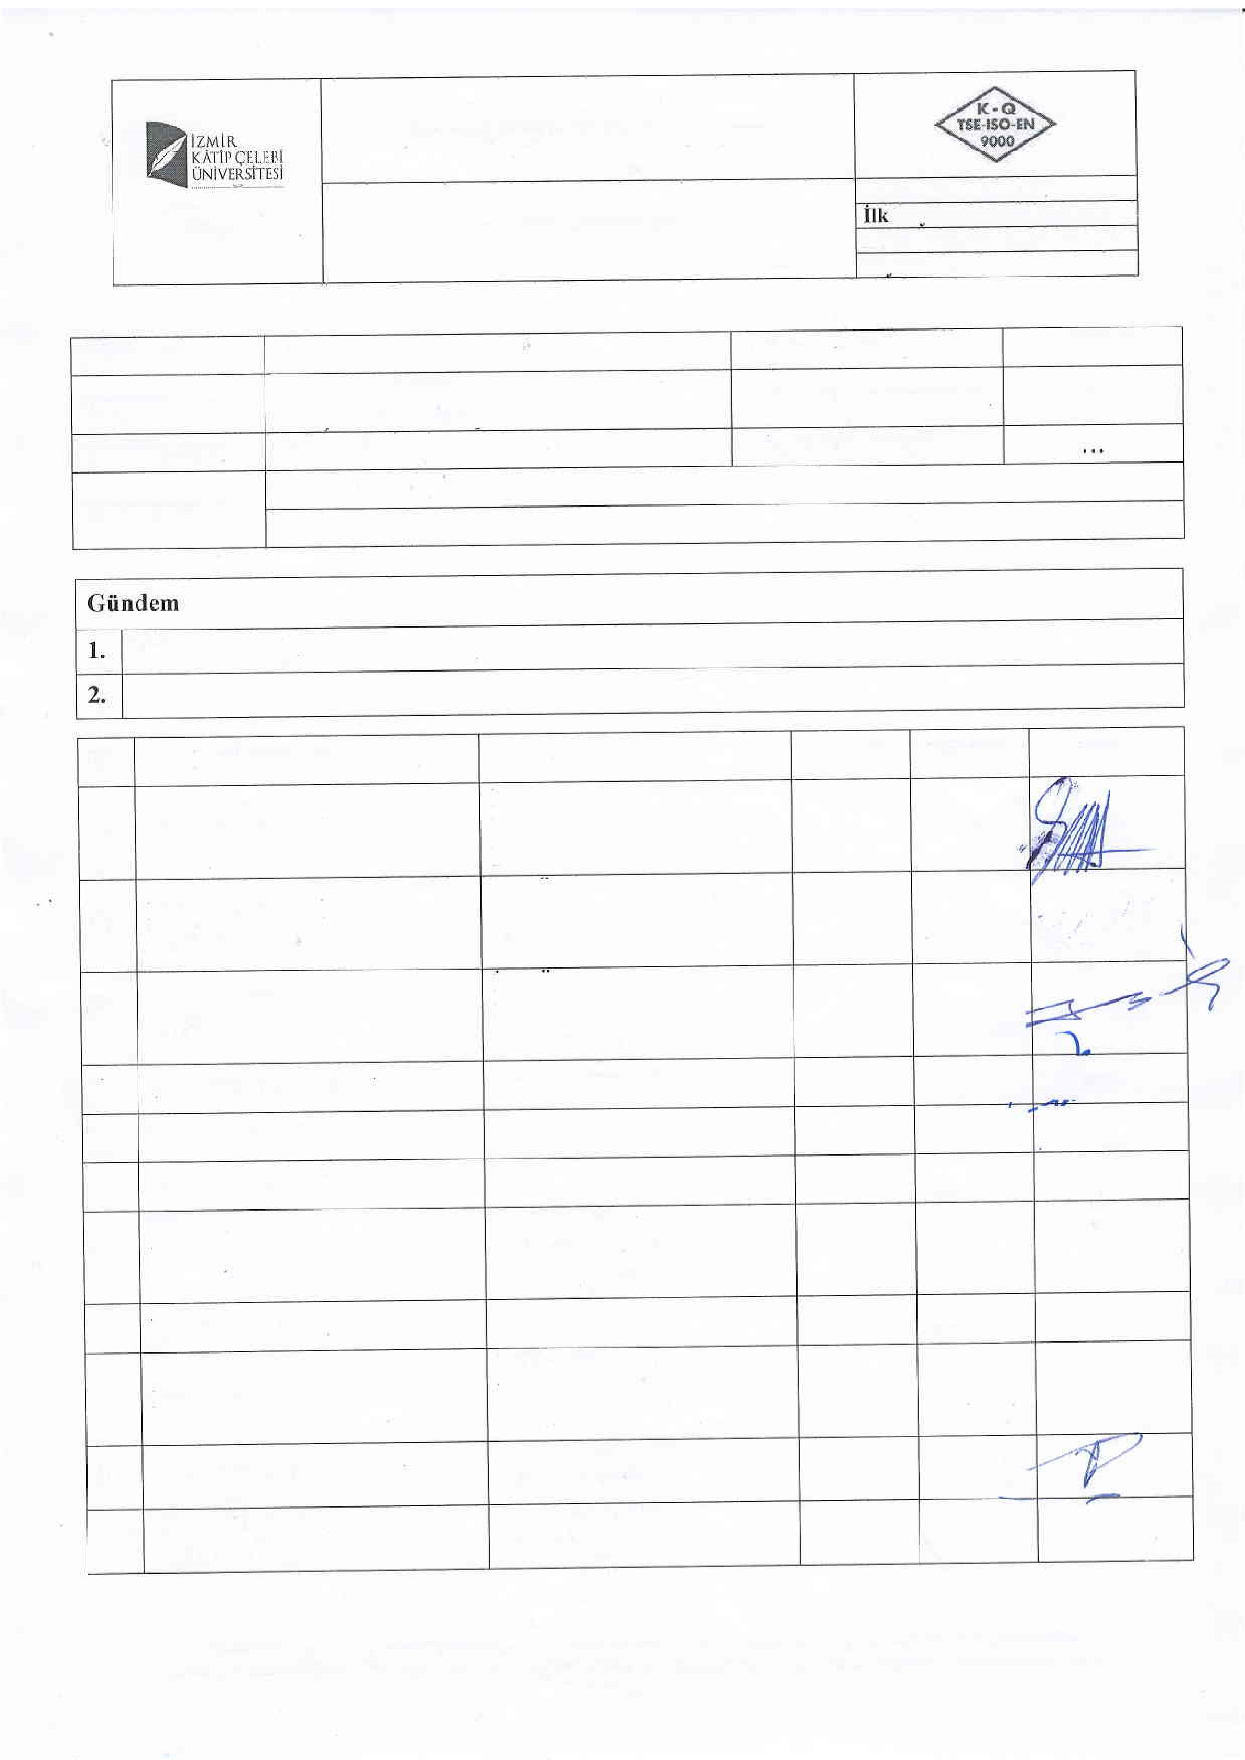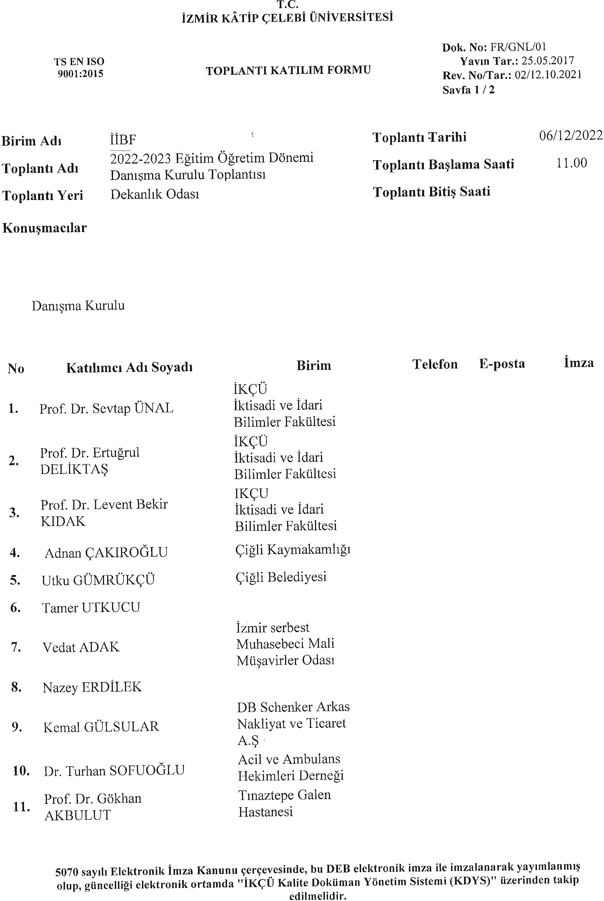

.

.

L

.

.

-

.

.

,

.

{

.

,

.